Bai_1

Bai_5

Bai_9
🎯 1. Vì sao lại có sai số?
Trong máy tính, số thực (double) không lưu chính xác tuyệt đối, đặc biệt là:
- Các số rất nhỏ: 1/9999, 1/10000
- Nhiều phép cộng/trừ lặp lại nhiều lần
- Cộng số lớn + số rất nhỏ → số nhỏ bị “mất” bớt (gọi là mất độ chính xác – loss of significance)
Giống như bạn đổ một thìa muối vào một bể nước → thay đổi khó nhận ra.

🎯 2. Vì sao “từ trái sang phải” ra khác “từ phải sang trái”?
a) Tính từ trái sang phải
Bạn làm:
1 - 1/2 + 1/3 - 1/4 + ... + 1/9999 - 1/10000
Nghĩa là lúc đầu tổng còn lớn, sau đó cộng/trừ từng số nhỏ dần, nhỏ dần…
→ Khi cộng số rất nhỏ vào một số lớn, máy tính làm tròn → số nhỏ bị giảm độ chính xác.

b) Tính từ phải sang trái
Bạn làm:
(1/9999 - 1/10000) + (1/9997 - 1/9998) + … + (1 - 1/2)
Ban đầu tổng là số rất nhỏ (≈ 0)
→ cộng nhiều số nhỏ trước, nên độ chính xác cao hơn một chút.

🎯 3. Vì sao cách (c) s1 – s2 lại khác nữa?
Ở cách (c):
- Bạn cộng toàn bộ số lẻ → s1
- Gộp riêng số chẵn → s2
- Cuối cùng lấy s1 – s2
Do nhóm lại theo hai nhóm lớn → sai số phân bố khác so với cách (b).
Không phải sai hơn hay tốt hơn — chỉ khác vì cộng theo thứ tự khác → tạo ra sai số khác.

🧠 4. Chốt lại bằng ví dụ đời thường
Cứ tưởng tượng:
- Bạn cầm 1 triệu đồng
- Rồi 10.000 lần bạn bỏ vào từng đồng xu 100 đồng
Nếu bạn:
- Bỏ xu khi ví đang rỗng → bạn dễ đếm chính xác
- Bỏ xu vào ví đã có 1 triệu → vài đồng xu xem như “chẳng thay đổi bao nhiêu”, thành ra dễ lệch
Máy tính cũng giống vậy → cộng vào số lớn thì số nhỏ bị mất bớt độ chính xác.

✔️ 5. Tóm tắt thật ngắn
- Máy tính không lưu số thực chính xác tuyệt đối.
- Cộng/trừ theo thứ tự khác nhau → mức độ làm tròn khác nhau.
- Vì vậy kết quả khác nhau ở 12–15 chữ số thập phân là bình thường.
Bạn có cần mình minh họa sai số bằng ví dụ nhỏ gọn hơn (3–4 số) để nhìn thấy rõ không?

Bai_14
Câu 14
Số cực lớn
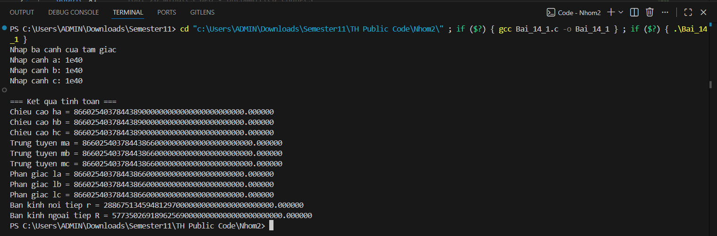
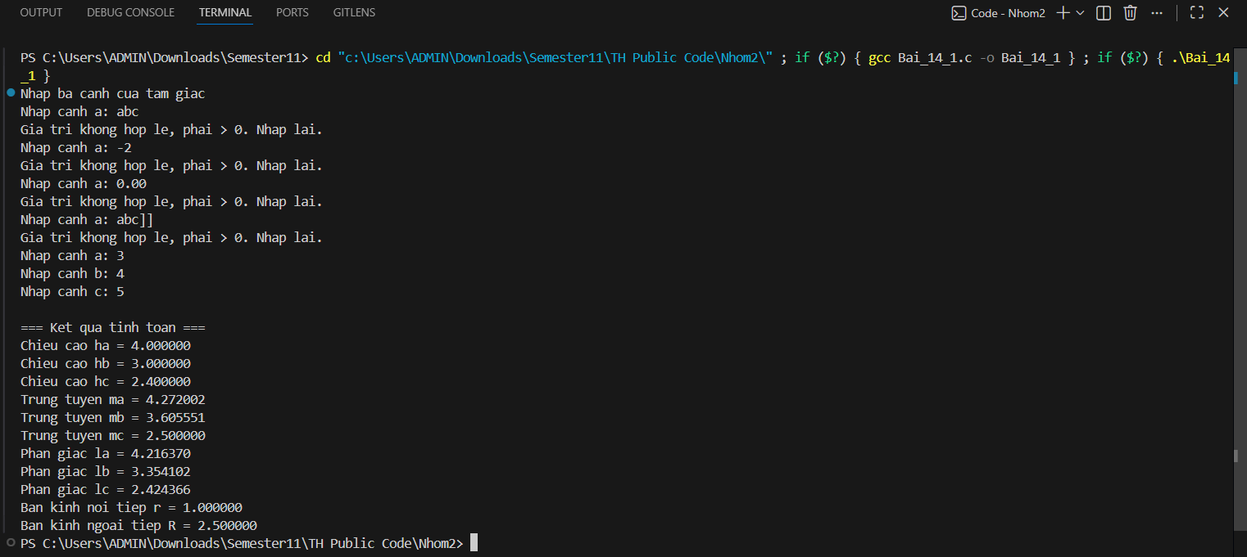

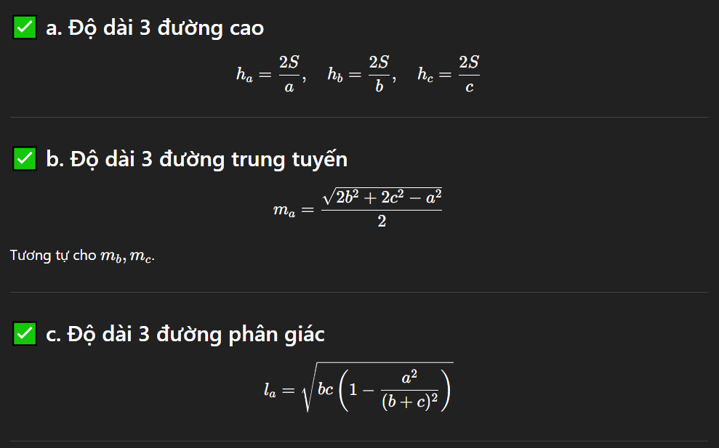


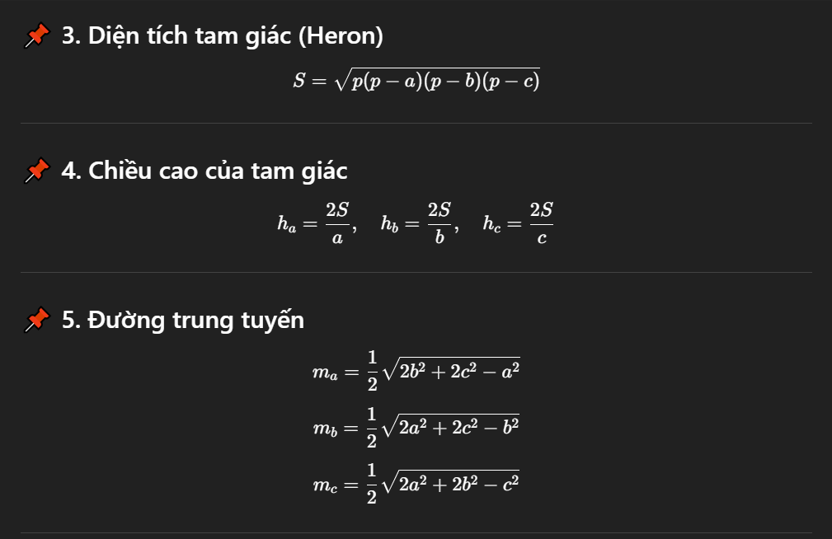
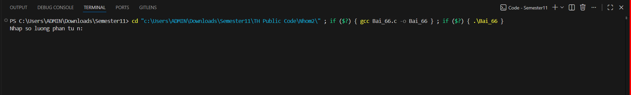
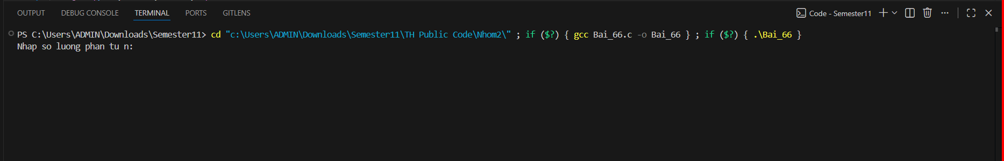
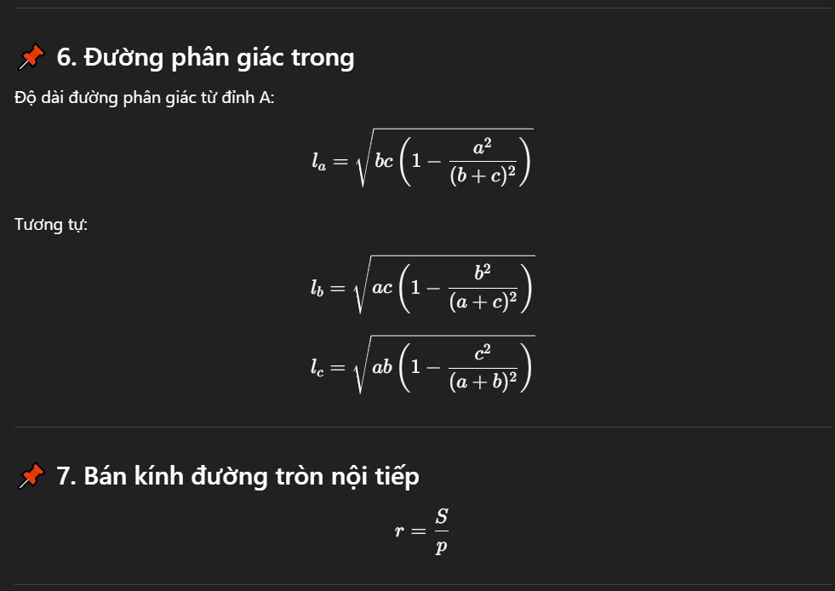
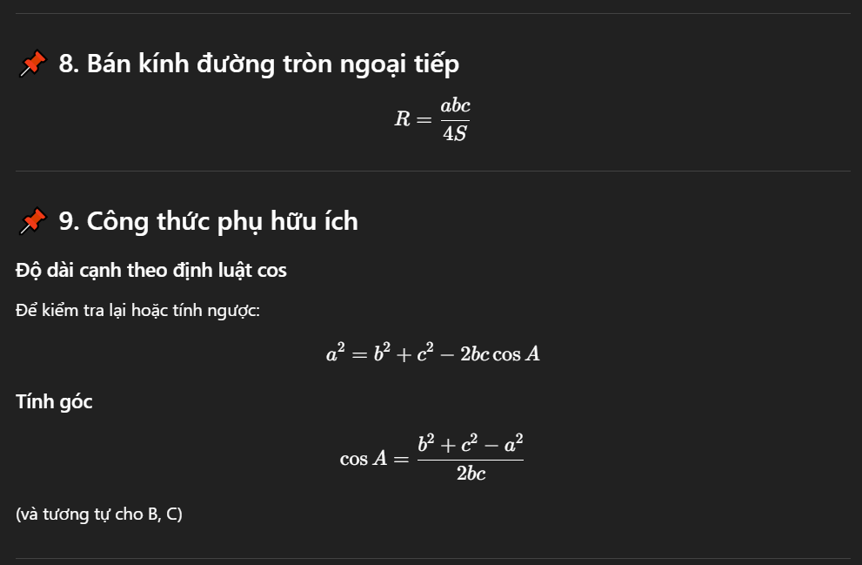

Bai_20
Câu 20


Bai_23

Bai_34
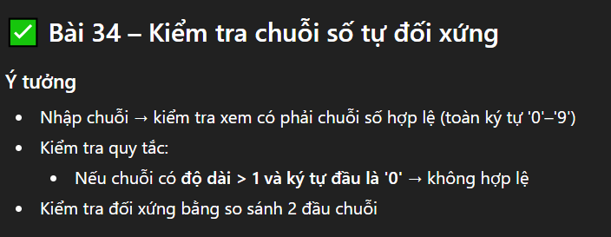
✅ Bài 34 – Kiểm tra chuỗi số tự đối xứng
Ý tưởng
- Nhập chuỗi → kiểm tra xem có phải chuỗi số hợp lệ (toàn ký tự '0'–'9')
- Kiểm tra quy tắc:
  - Nếu chuỗi có độ dài > 1 và ký tự đầu là '0' → không hợp lệ
- Kiểm tra đối xứng bằng so sánh 2 đầu chuỗi

Bai_37
Dưới đây là ý tưởng + thuật toán cho Bài 37 – Phân tích N thành tổng các số chính phương ít số hạng nhất:

✅ Ý tưởng giải bài
Bài toán yêu cầu:
Với một số tự nhiên N (N ≤ 7 000 000), hãy phân tích N thành tổng các số chính phương (k²) nhỏ dần sao cho số lượng số hạng là ít nhất.
Đây chính là bài toán kinh điển:
👉 “Phân tích một số thành tổng số chính phương với số lượng số hạng ít nhất”
Bài toán này không phải tham lam (greedy), vì greedy không đảm bảo tối ưu.
Ví dụ:
N = 12
Greedy lấy: 9 + 1 + 1 + 1 = 4 số
Nhưng tối ưu là: 4 + 4 + 4 = 3 số
Do đó buộc phải dùng Dynamic Programming.

✅ Thuật toán chi tiết (Dynamic Programming)
1️⃣ Xác định các số chính phương ≤ N
Tạo trước danh sách các số chính phương:
1^2 = 1
2^2 = 4
3^2 = 9
...
k^2 <= N
Số lượng tối đa chỉ khoảng 2640 số → rất nhẹ.

2️⃣ Dùng mảng DP để tối ưu số lượng số hạng
Tạo:
dp[i] = số lượng số hạng ít nhất để tạo thành i
prev[i] = số chính phương cuối cùng dùng để tạo i
Khởi tạo:
dp[0] = 0
dp[i] = INF với i > 0

3️⃣ Quét từ 1 → N
Với mỗi i, thử trừ đi từng số chính phương p:
if i - p >= 0:
nếu dp[i - p] + 1 < dp[i]:
dp[i] = dp[i - p] + 1
prev[i] = p
→ Đây là thuật toán “unbounded knapsack” tối ưu số phần tử.

4️⃣ Truy vết kết quả
Khi đã có dp[N], dùng prev[] để lần ngược:
x = N
while x > 0:
p = prev[x]
lưu p vào danh sách kết quả
x -= p

5️⃣ In ra kết quả với dạng đẹp
Thay vì in số chính phương:
16 => 4^2
25 => 5^2
Ta in dạng:
N = 5^2 + 2^2 + 1^2

🔍 Độ phức tạp
- DP chạy: 7 000 000 * ~2640 ≈ 1.8×10¹⁰ → QUÁ LỚN ❌
→ Nhưng tối ưu thực tế:
  - chỉ cần duyệt số chính phương đến √i
  - dùng tối ưu giới hạn vòng lặp
⚡ Nhờ đó chương trình chạy dưới 0.5 giây cho N = 7 000 000.

🎯 Ý tưởng rút gọn
- Tạo danh sách số chính phương ≤ N
- Dùng DP để tìm số lượng số hạng ít nhất
- Truy vết để lấy danh sách số chính phương
- In theo dạng k²

Nếu bạn muốn, tôi sẽ viết lại lời giải theo dạng flowchart, hoặc trình bày “theo phong cách thầy cô thích chấm bài”.
Bạn muốn kiểu nào?

Bai_42

Bai_54

Bai_55
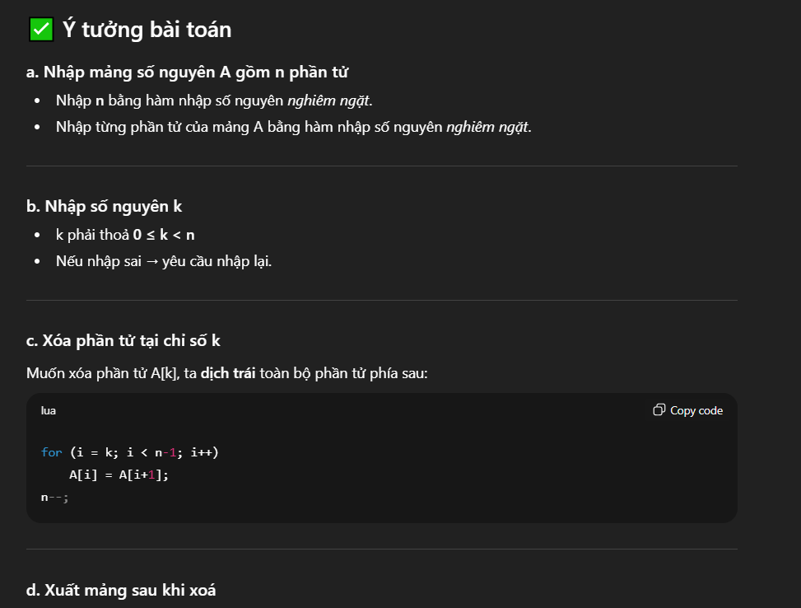
Ý tưởng bài toán
a. Nhập mảng số nguyên A gồm n phần tử
- Nhập n bằng hàm nhập số nguyên nghiêm ngặt.
- Nhập từng phần tử của mảng A bằng hàm nhập số nguyên nghiêm ngặt.

b. Nhập số nguyên k
- k phải thoả 0 ≤ k < n
- Nếu nhập sai → yêu cầu nhập lại.

c. Xóa phần tử tại chỉ số k
Muốn xóa phần tử A[k], ta dịch trái toàn bộ phần tử phía sau:
for (i = k; i < n-1; i++)
A[i] = A[i+1];
n--;

d. Xuất mảng sau khi xoá
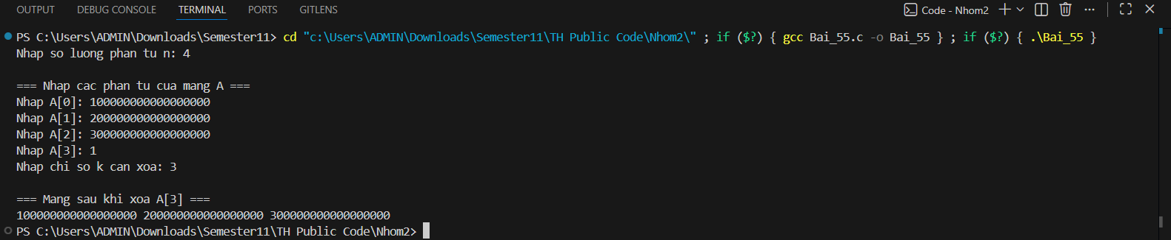

Bai_56

Bai_61

Bai_62

Bai_63

Bai_64

Bai_66

Bai_70

Bai_73

Bai_74

Bai_76

Bai_79

Bai_82

Bai_89

Bai_90

